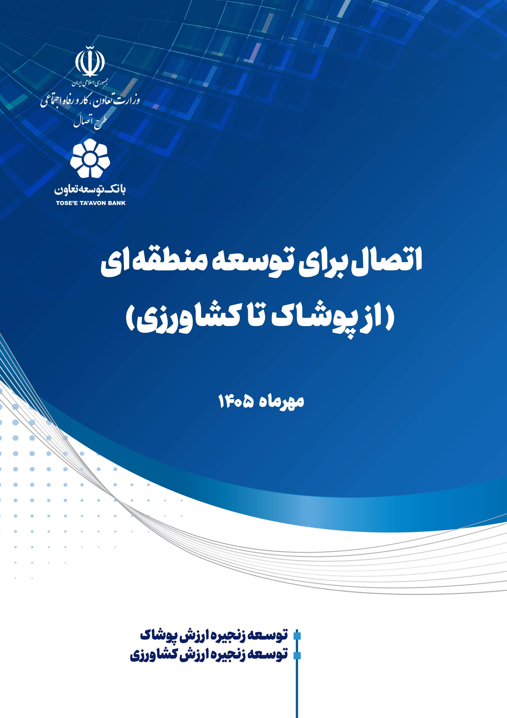
)
کشاورزی

تا

پوشاک

از
(

ای

منطقه

توسعه

برای

اتصال

)
کشاورزی

تا

پوشاک

از
(

ای

منطقه

توسعه

برای

اتصال
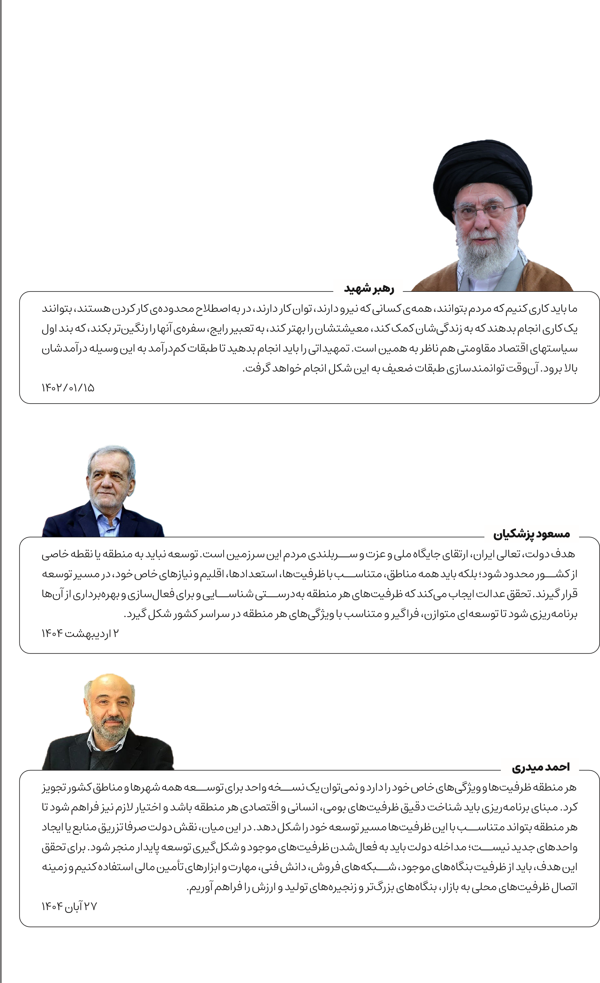

طرح اتصال
طرح «اتصال» با هدف کاهش نابرابری، گســترش دسترسی به فرصتهای اقتصادی، افزایش بهره وری، ارتقای جایگاه بنگاههای خرد و کوچک در زنجیرههای ارزش و ایجاد فرصتهای پایدار اشتغال، در سال ۱۴۰۳ و به موجب مصوبه شورای عالی اشتغال، در معاونت توسعه کارآفرینی و اشــتغال وزارت تعاون، کار و رفاه اجتماعی شکل گرفت. در ادامه، با همکاری این معاونت و مدیریت بانک توسعه تعاون، ساختار اجرایی طرح اتصال در بانک توسعه تعاون ـ به عنوان یکی از بانکهای اصلی تأمین مالی مشاغل خرد و کوچک در کشور ـ ایجاد شد.
این طرح بــا بهره گیری از تجارب و مطالعات داخلی و بین المللی در حوزه توســعه منطقه ای ،محرومیت زدایــی، تأمین مالی خرد و توانمندســازی پایدار، ابتدا به شناســایی ظرفیت ها ،تحلیل و عارضه یابی زنجیرههای ارزش در مناطق هدف می پردازد و سپس متناسب با مسائل ، ظرفیتها و ویژگی های هر منطقه، بســته مداخله ای مناســب را طراحی می کند. تجربههای داخلی و بین المللی نشــان می دهد که تأمین مالی و ســرمایه گذاری، به تنهایی نمی تواند به ایجاد اشــتغال پایدار و بهبود معیشت منجر شود؛ بلکه تحقق این هدف مستلزم مجموعه ای هماهنگ از مداخلات در حوزههایی مانند آموزش و توســعه مهارت، تسهیل صدور مجوزها و پوشــشهای بیمه ای، دسترسی به بازار، تأمین تجهیزات و سرمایه در گردش، رفع گلوگاههای نهادی، تقویت هماهنگی میان دســتگاههای اجرایی و بهرهمنــدی از روشهای تأمین مالی غیرنقدی است.
از این منظر، طرح اتصال صرفاً یک برنامه تأمین مالی نیســت؛ بلکه سازوکاری برای هماهنگی و همافزایی ظرفیتهای وزارت تعاون، کار و رفاه اجتماعی، سازمانهای تابعه، شبکه بانکی و سایر دستگاههای مرتبط، با هدف رفع موانع معیشتی و اشتغال در مناطق کم برخوردار است .محور اصلی طرح، اتصال بنگاهها و کسبوکارهای خرد و کوچک به بنگاههای بزرگ تر، شبکههای تأمین، بازار و ســایر حلقههای زنجیره ارزش و در نتیجه، تقویت و توانمندســازی زنجیرههای ارزش موجود در مناطق هدف اســت. طرح اتصال می کوشد از مسیر این پیوند، ظرفیتهای پراکنده و محلی را به فرصتهای پایدار تولید، درآمد و اشتغال تبدیل کند.

توسعه
زنجیره

تولید

پوشاک

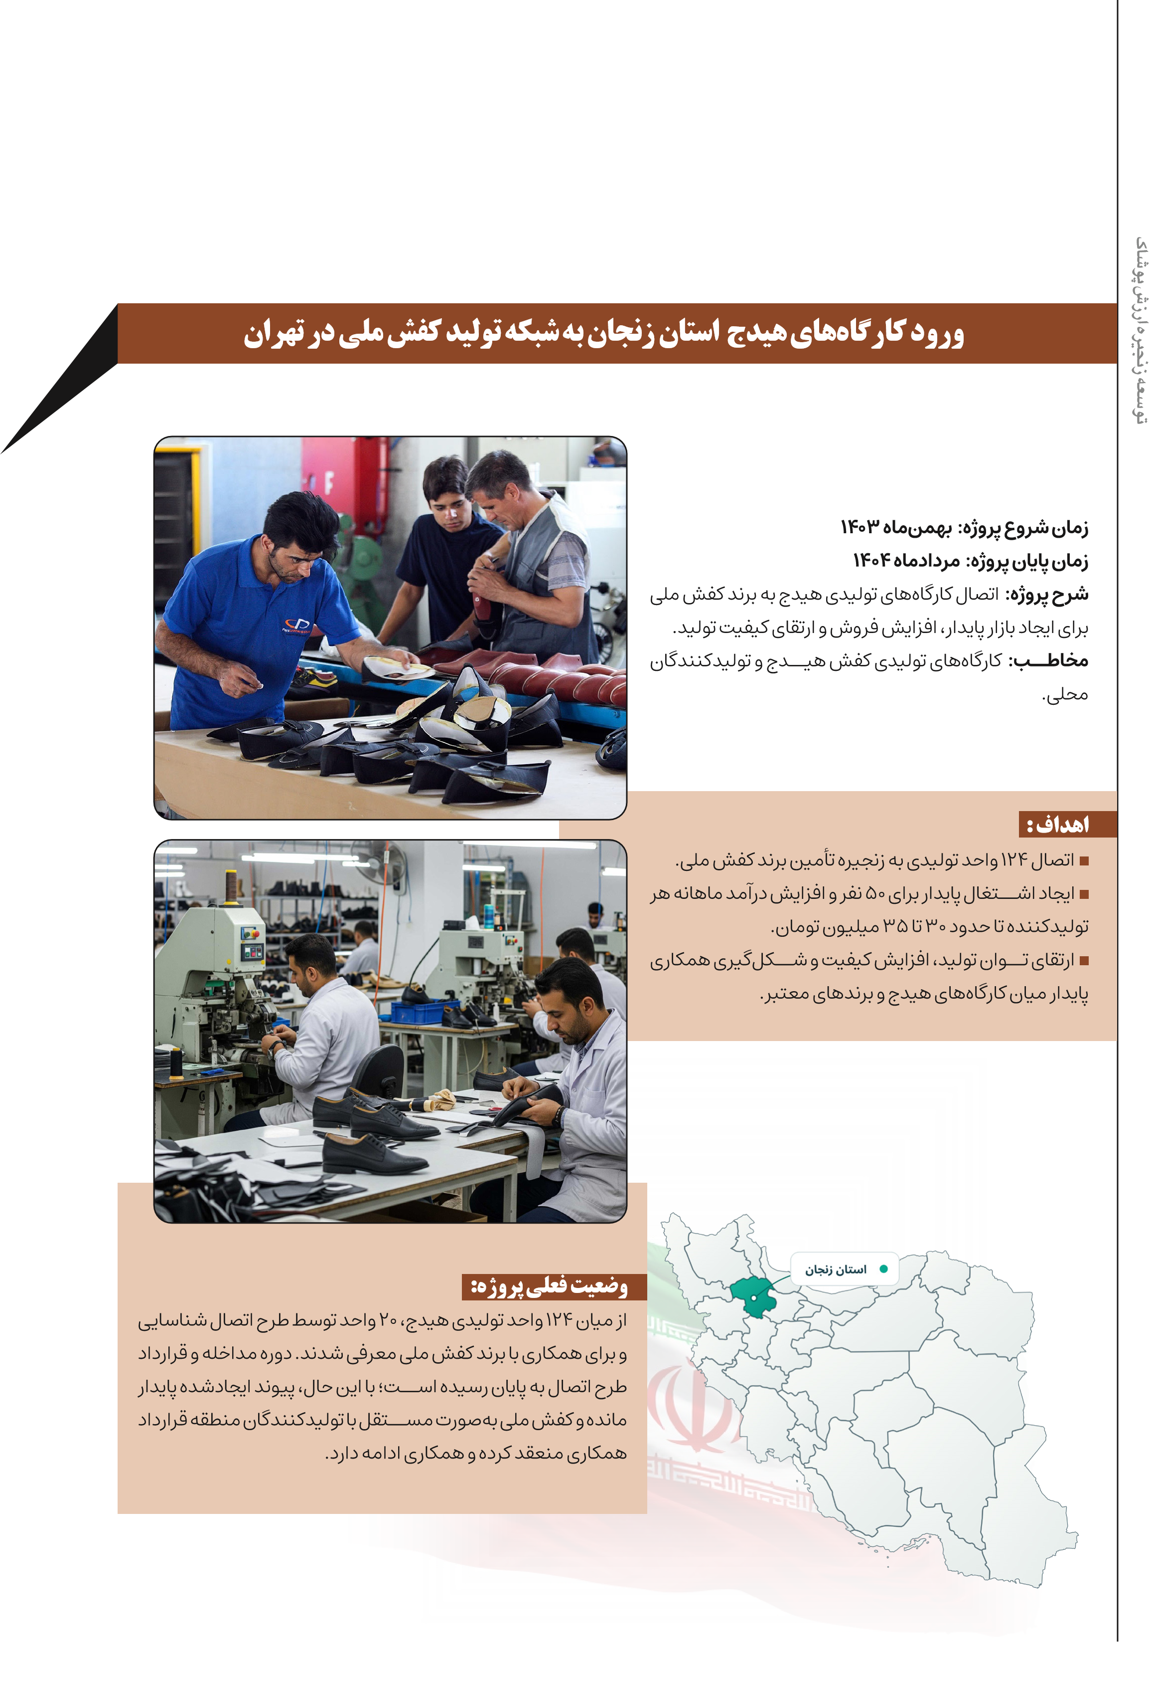
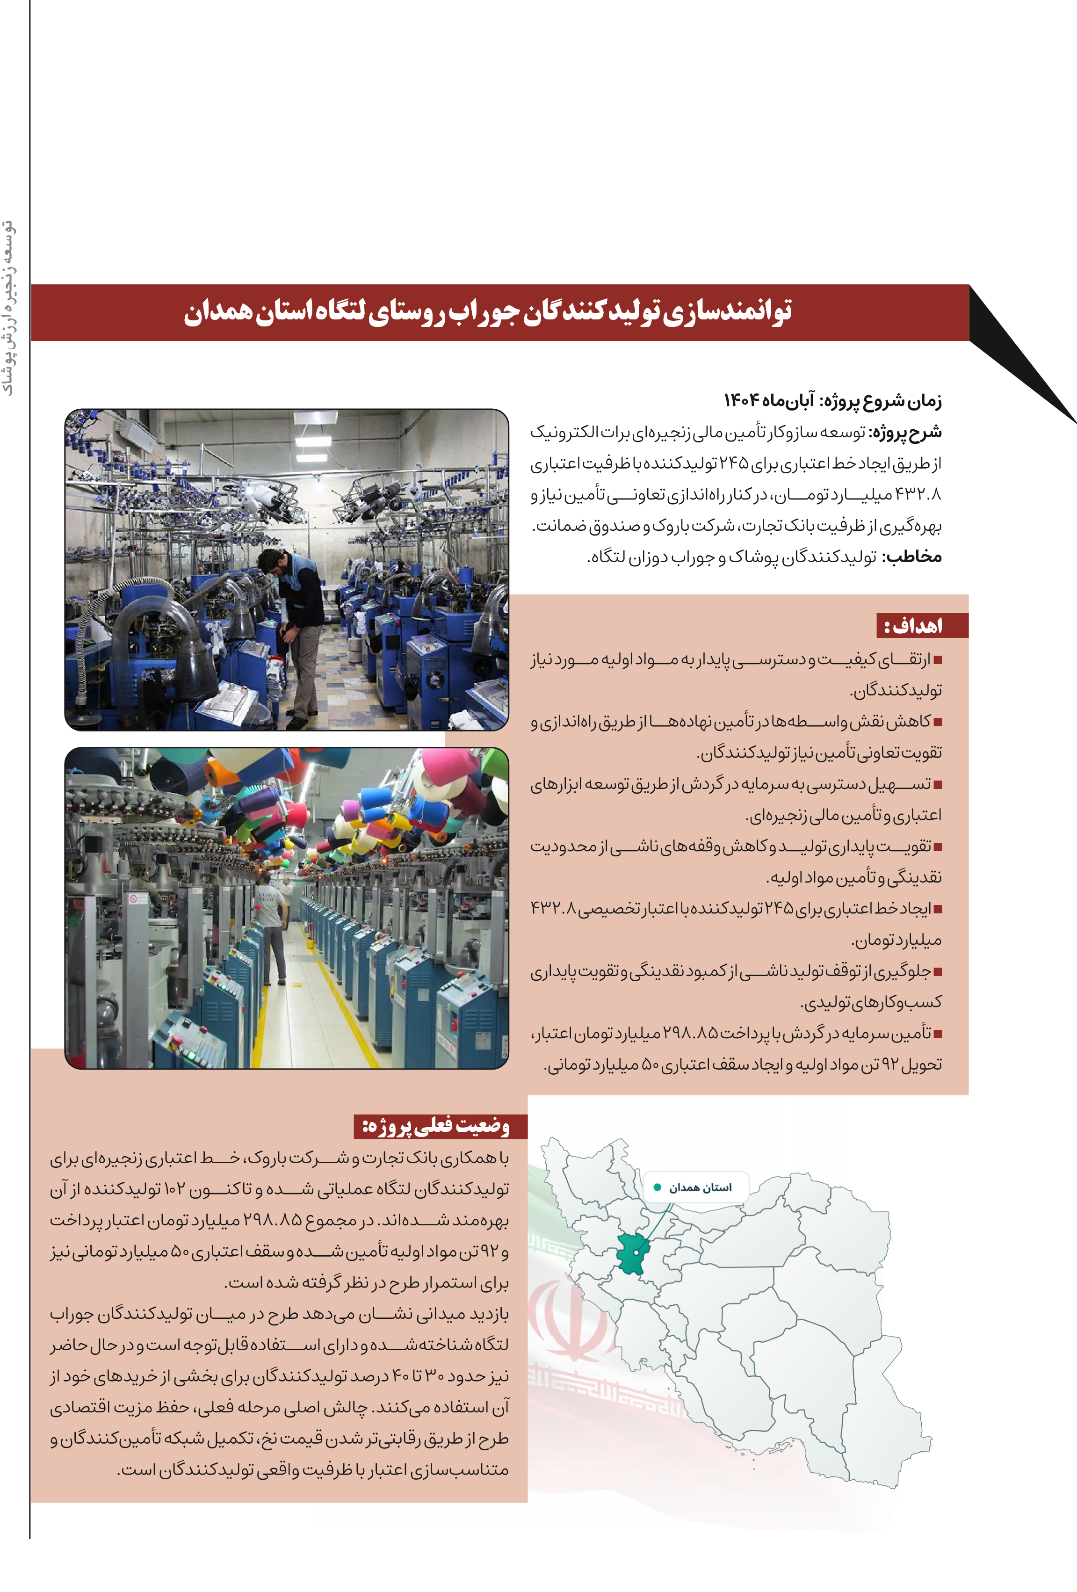
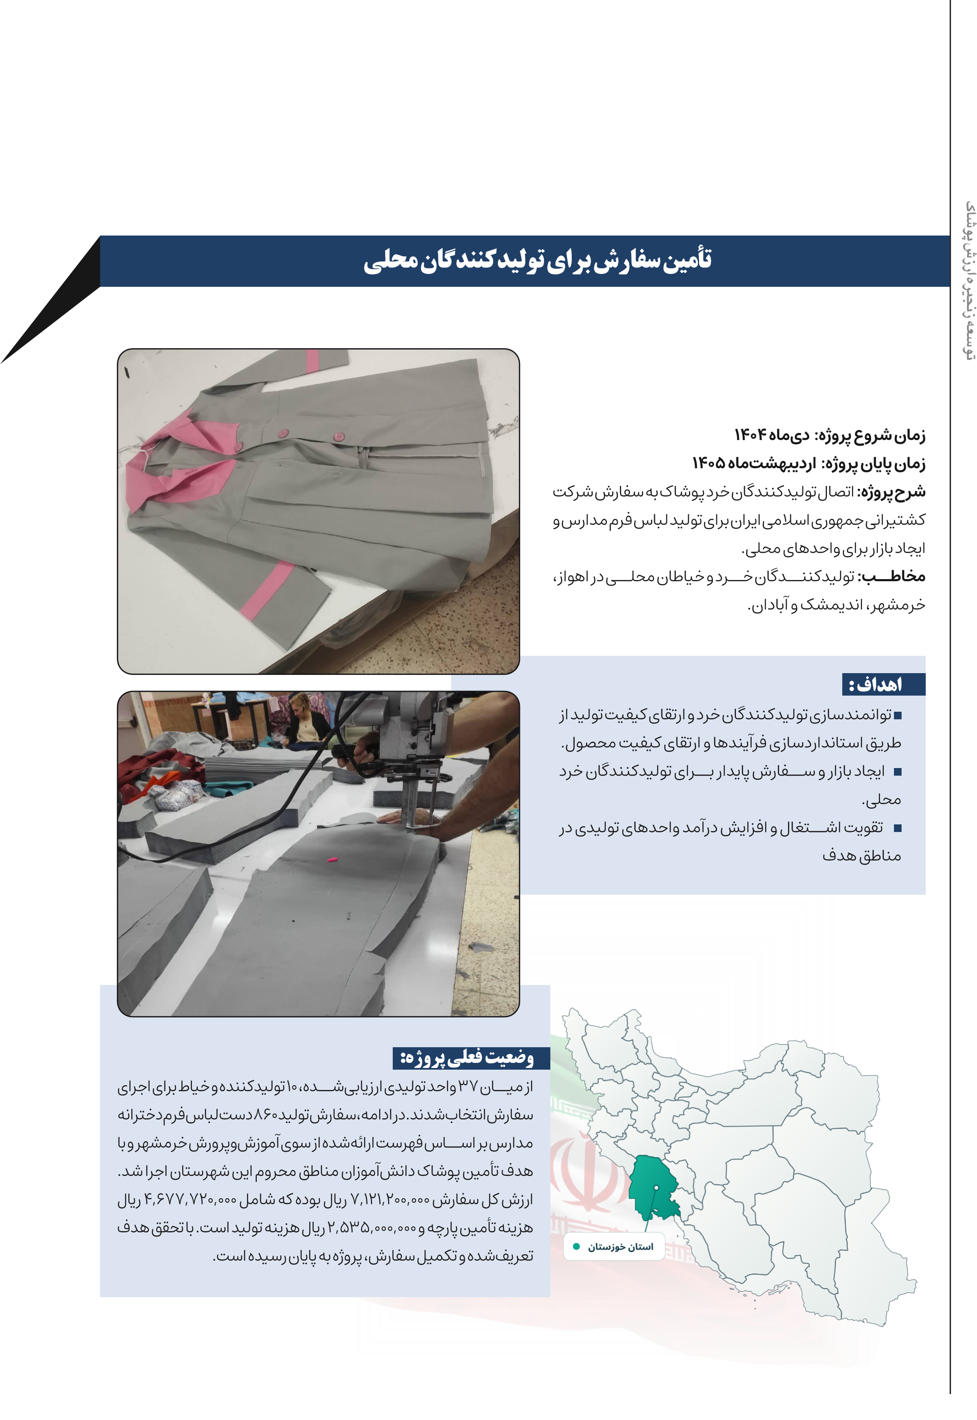
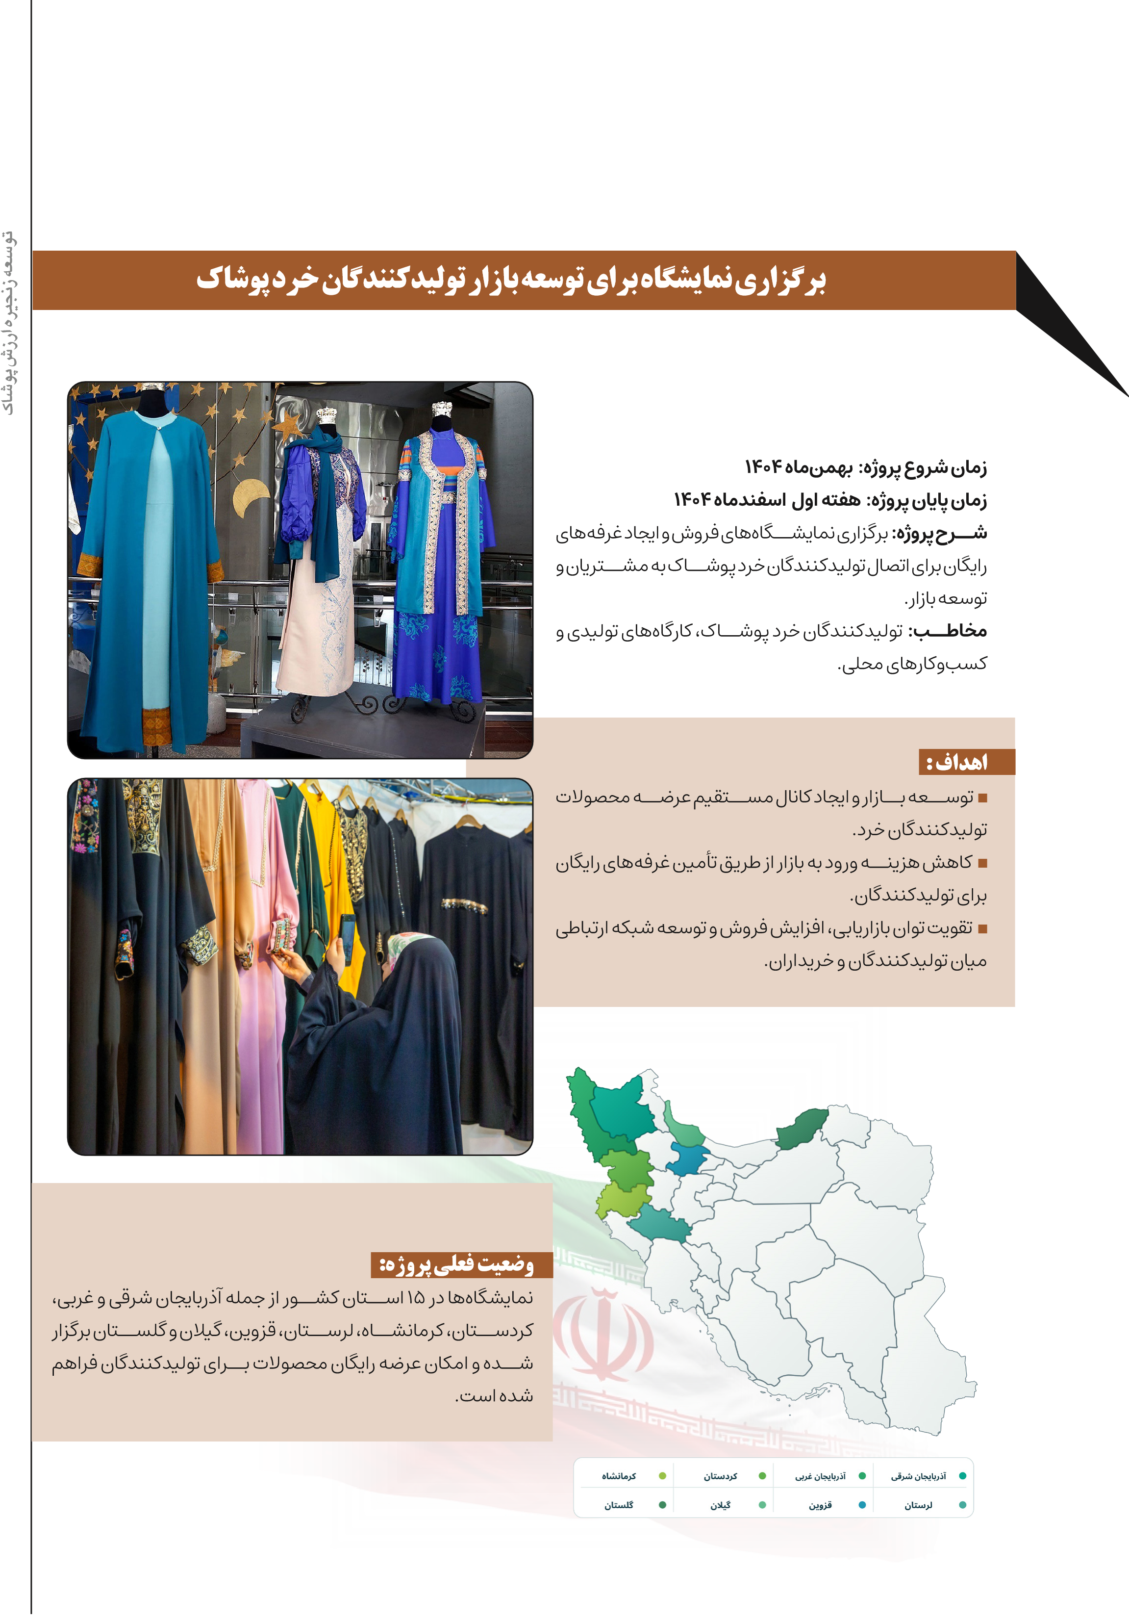
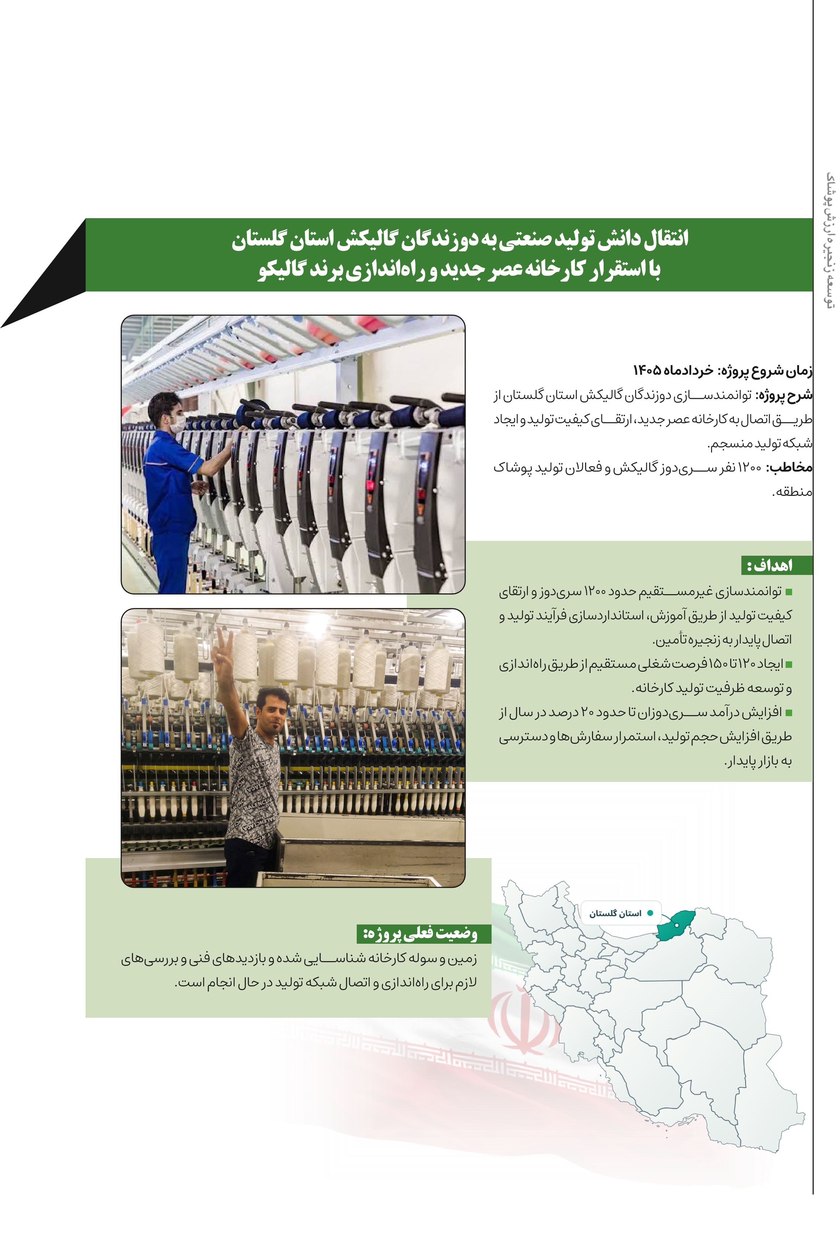

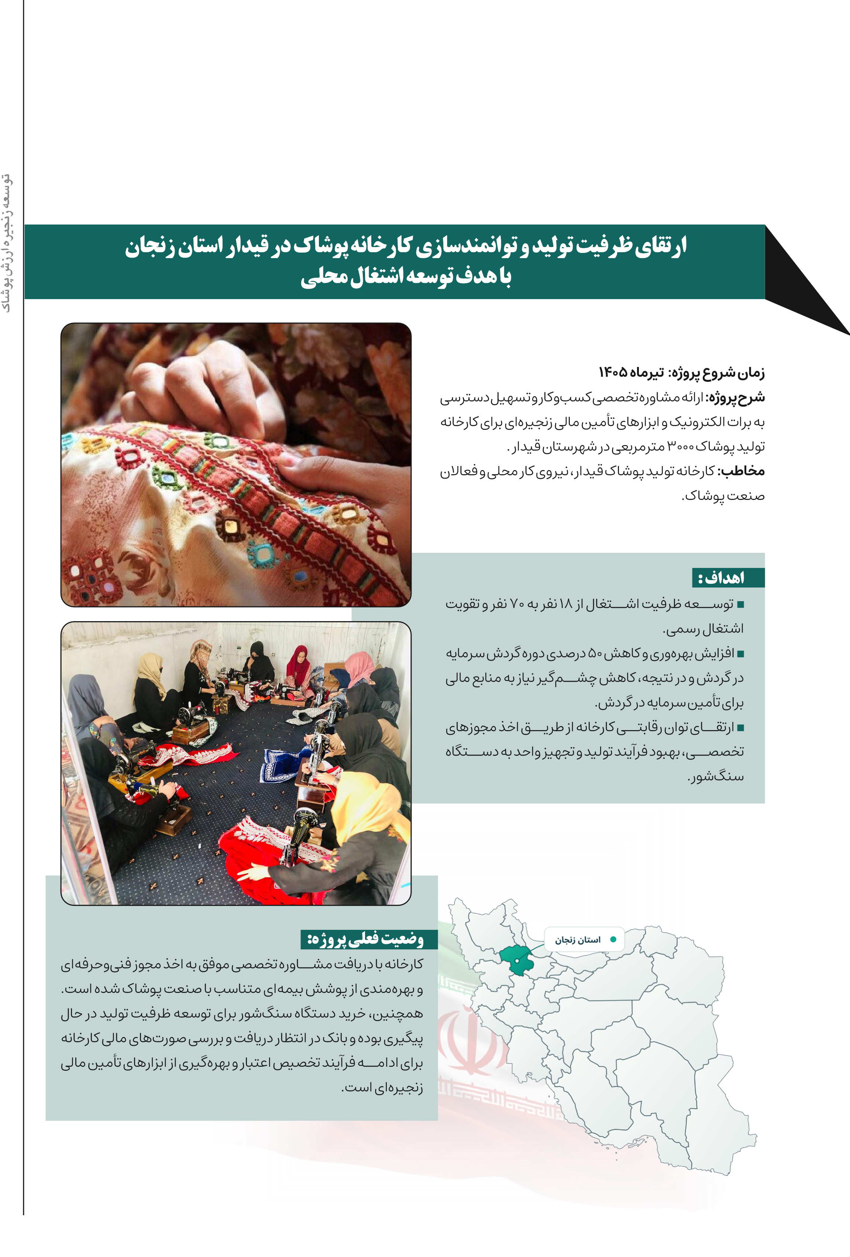
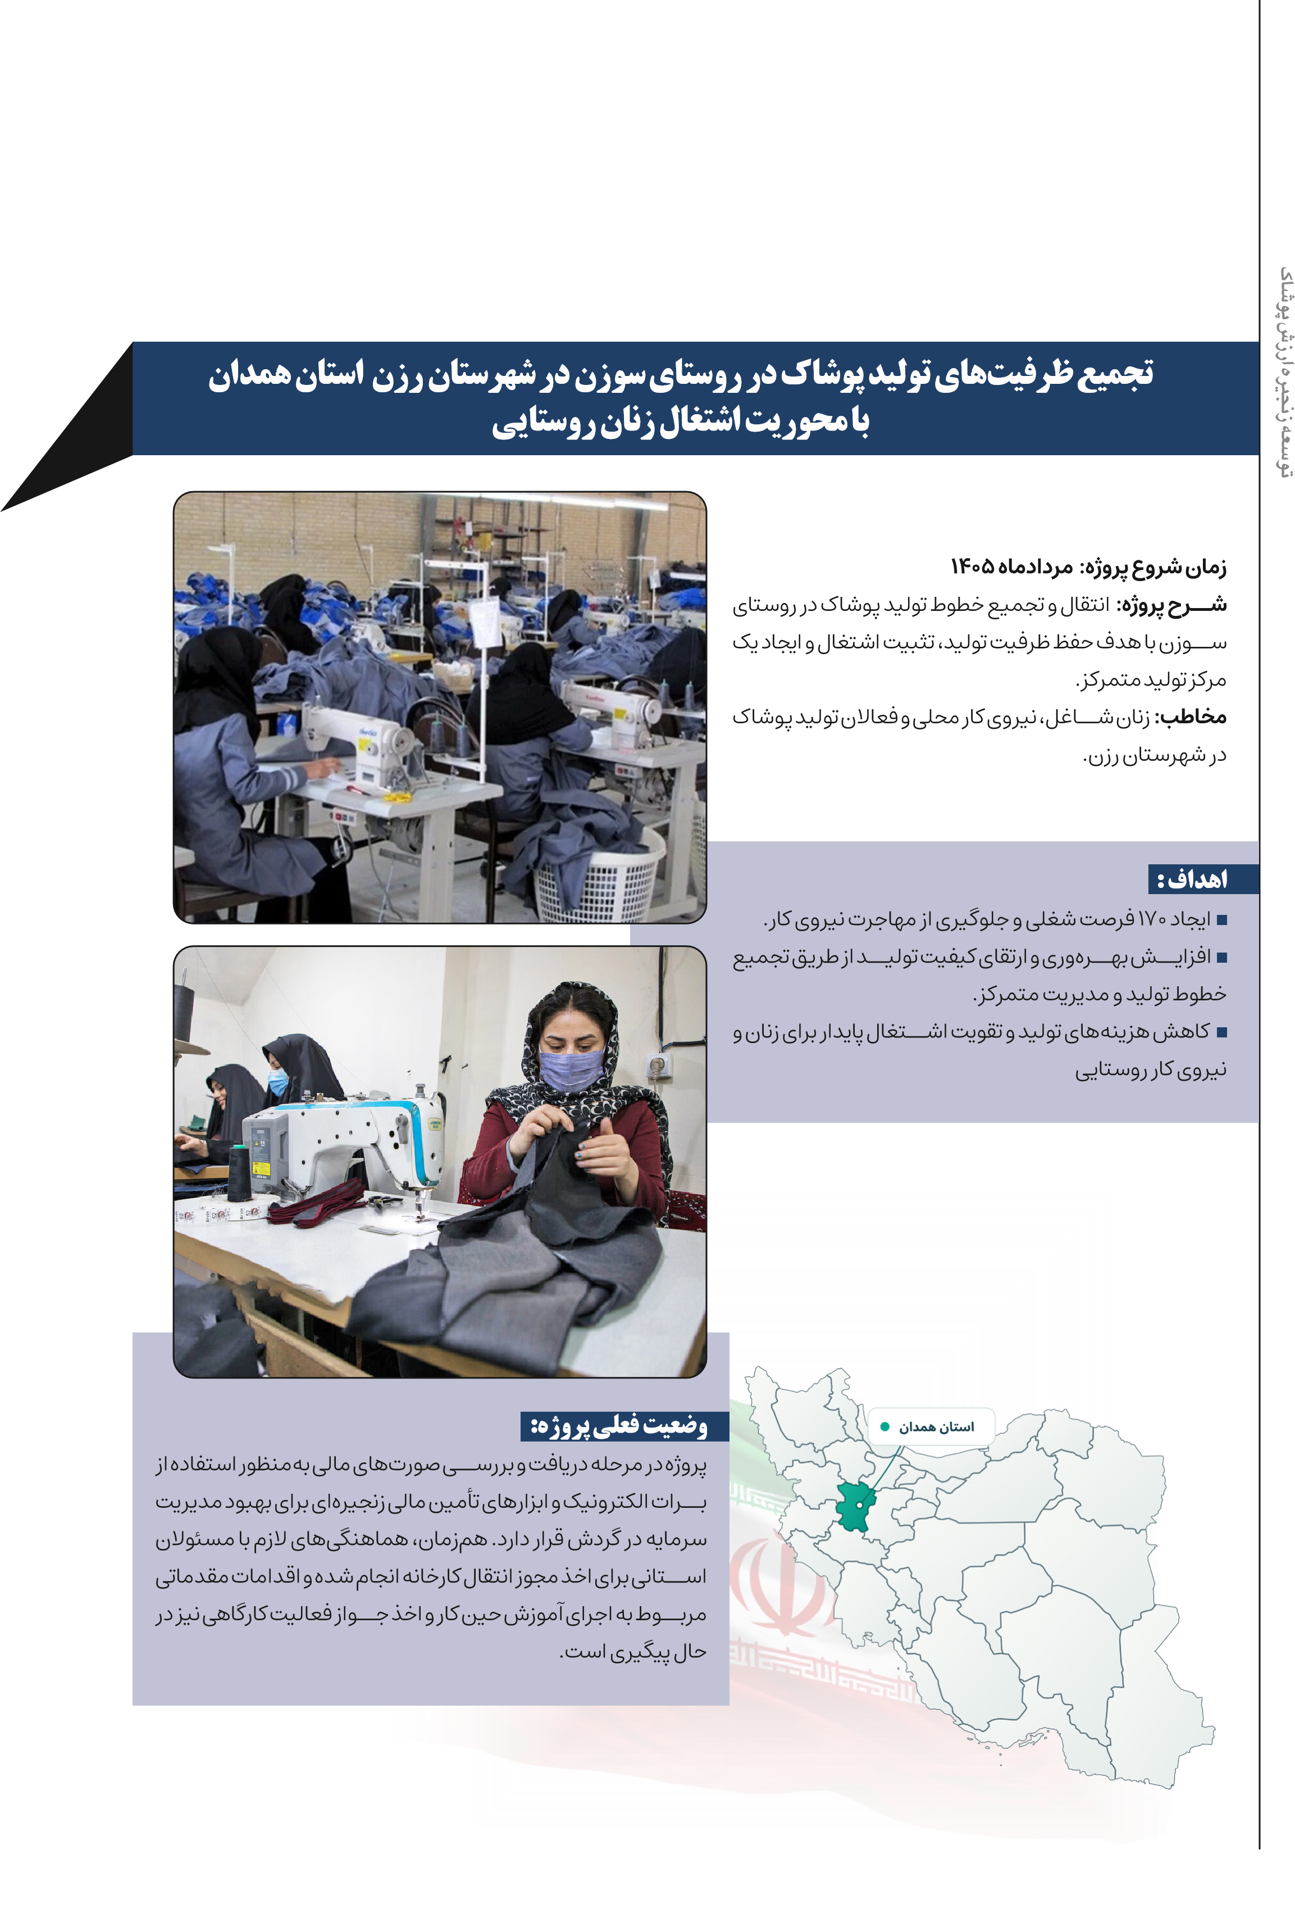
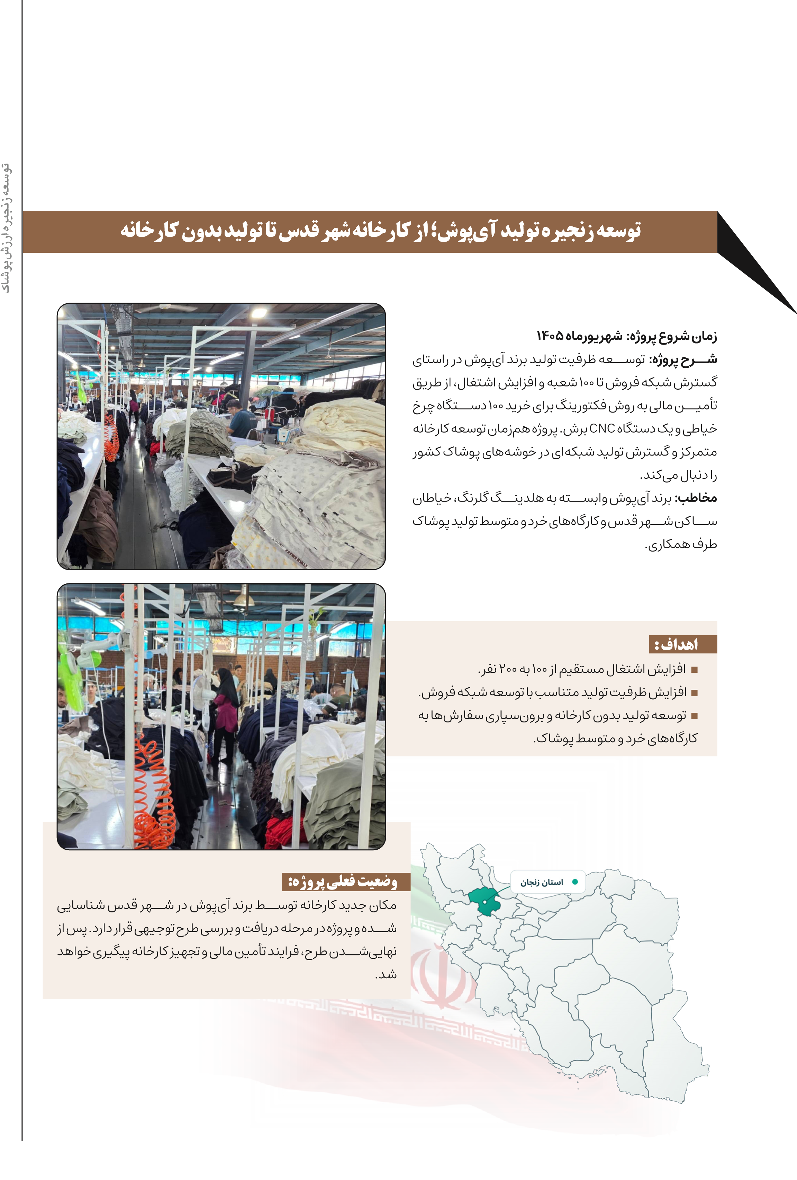
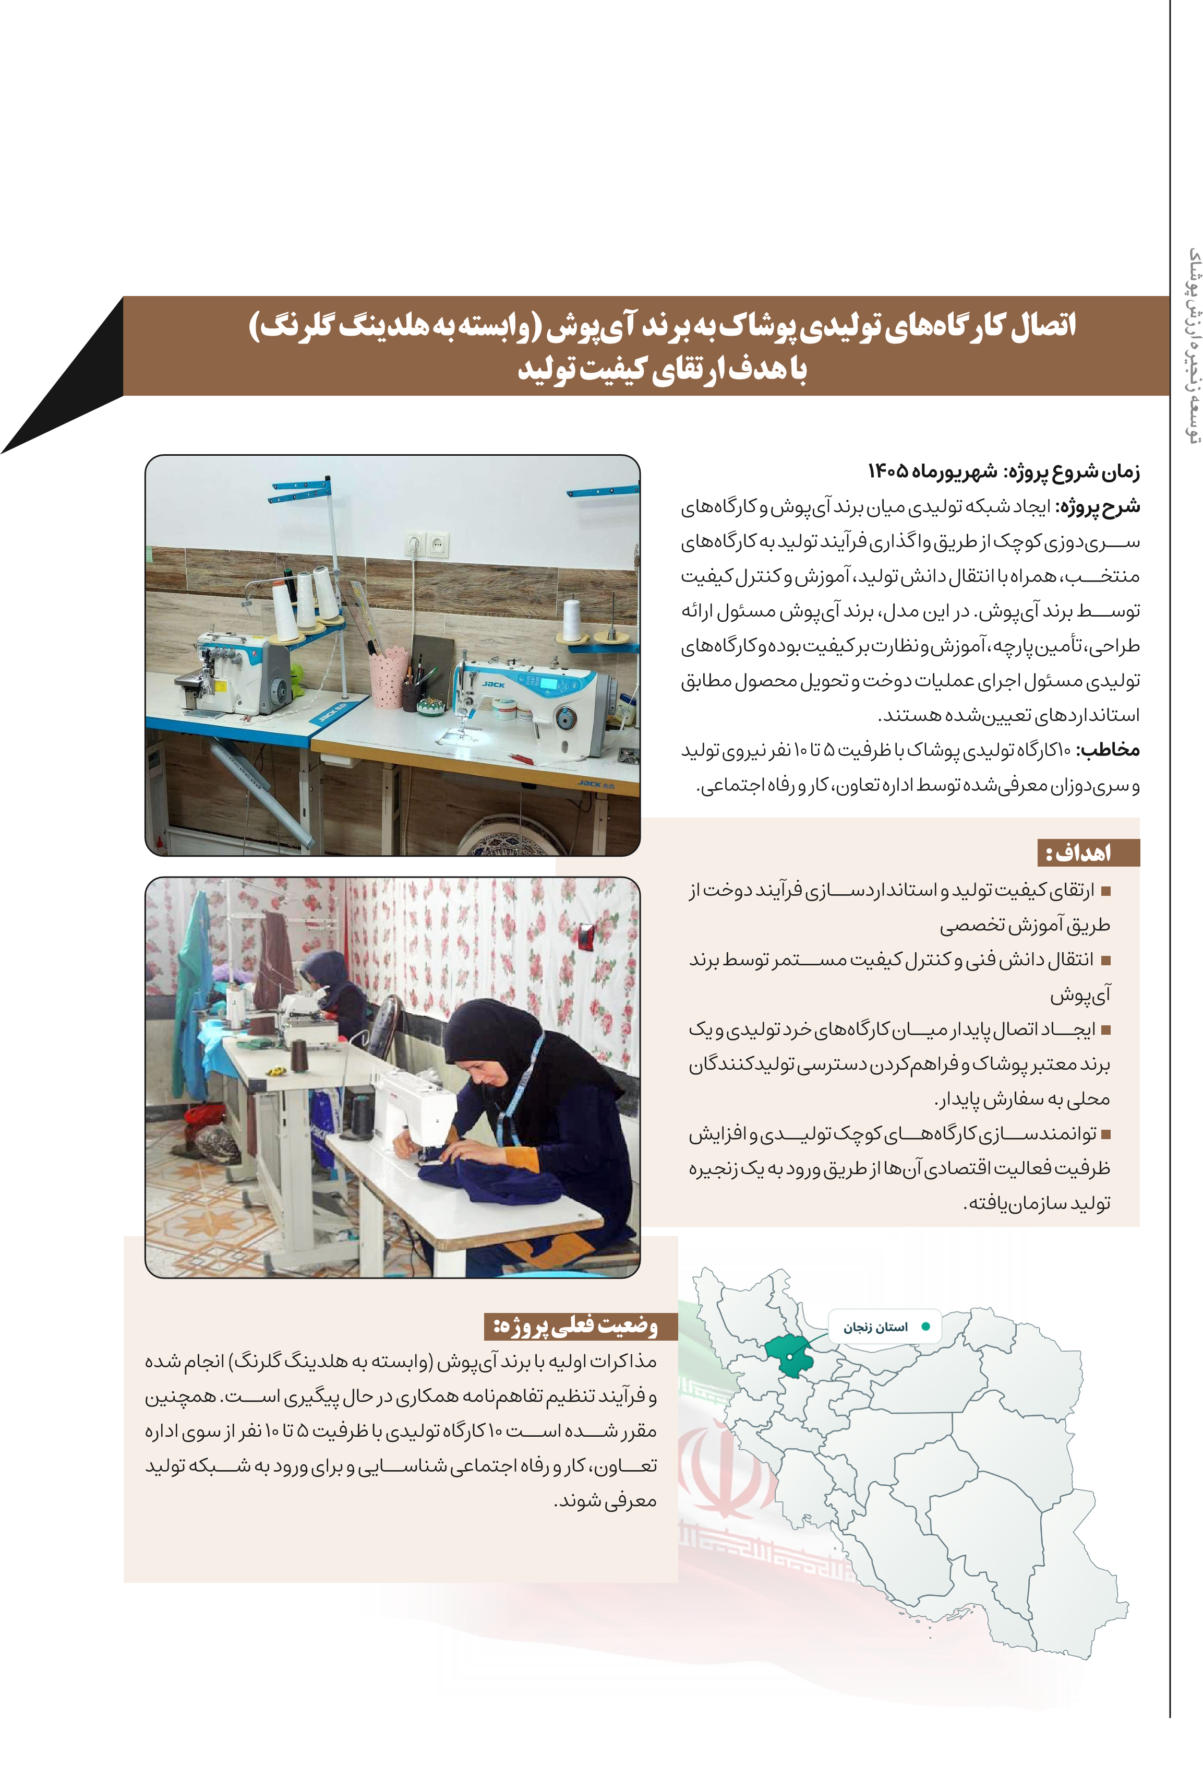
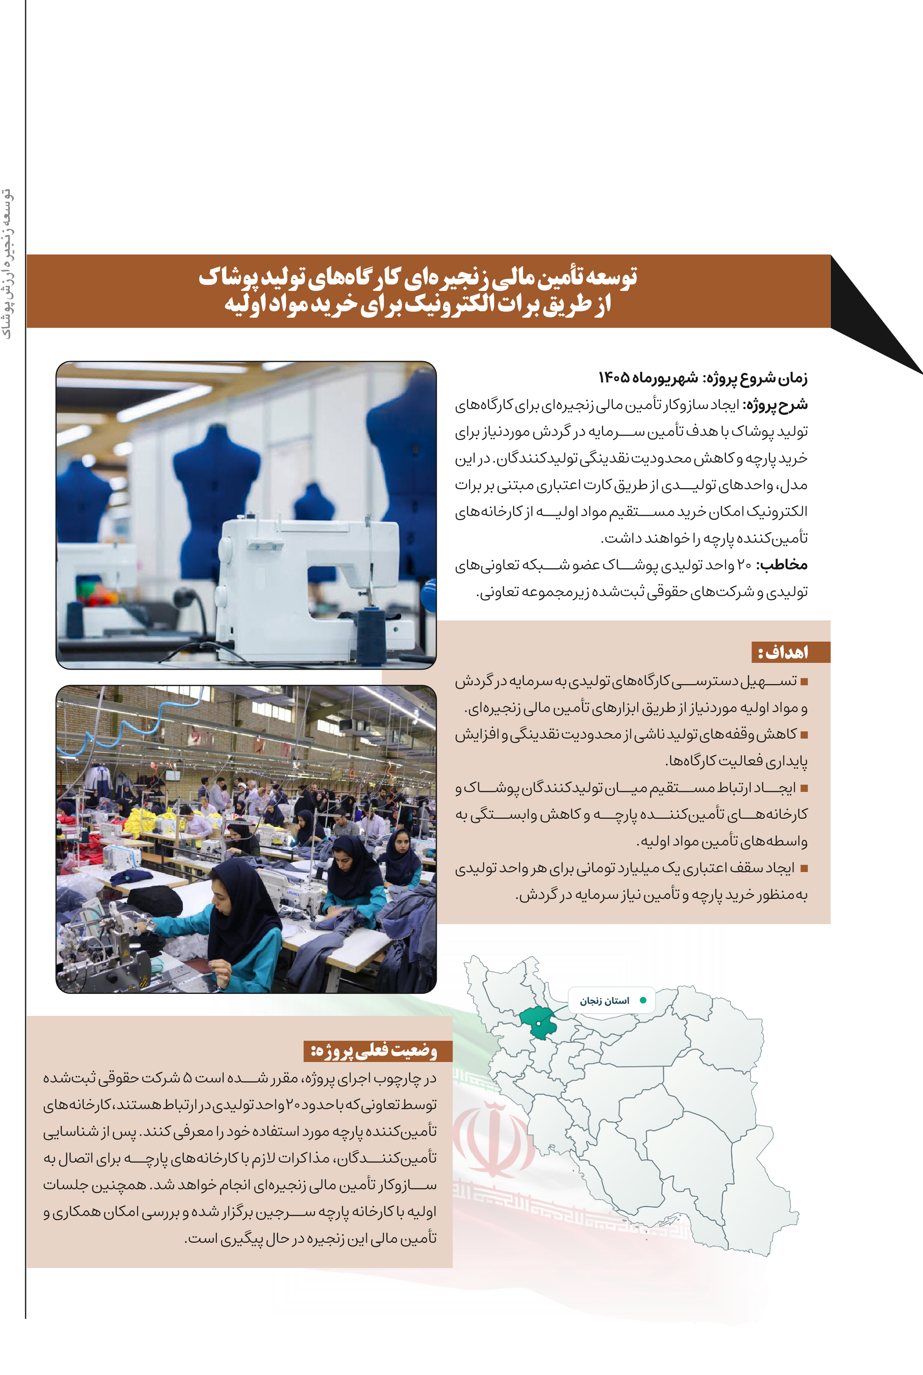

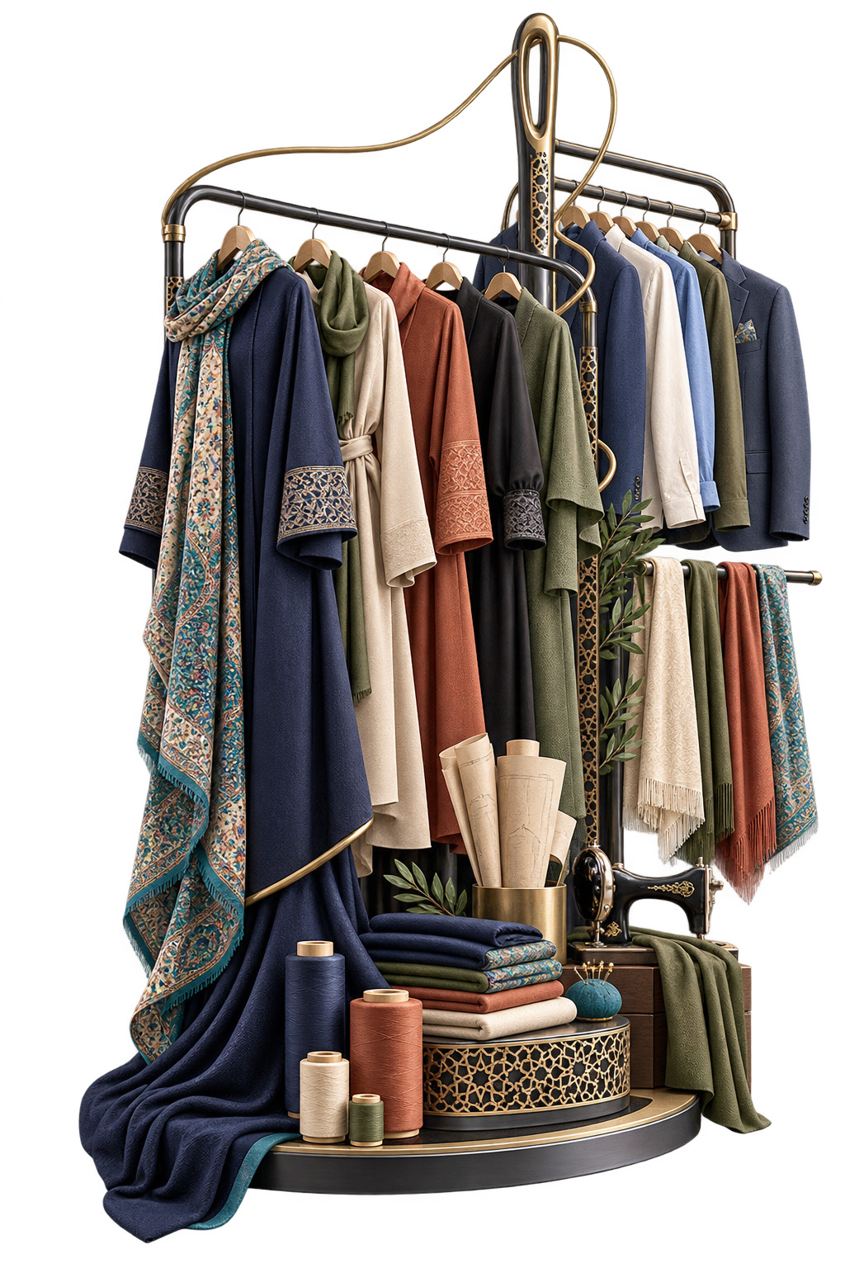

تا

پوشاک

از
(

ای
)
کشاورزی

منطقه

توسعه

برای

اتصال
پوشاک

ارزش

زنجیره

توسعه

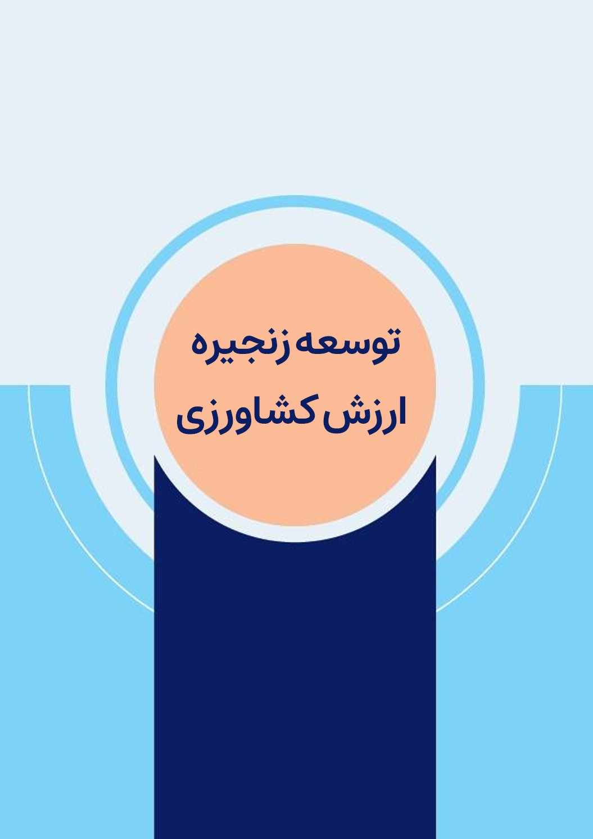
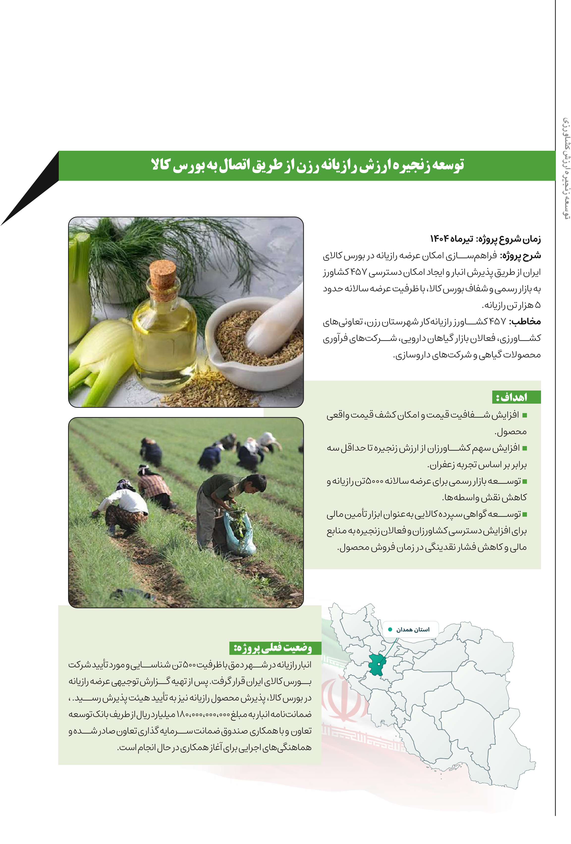

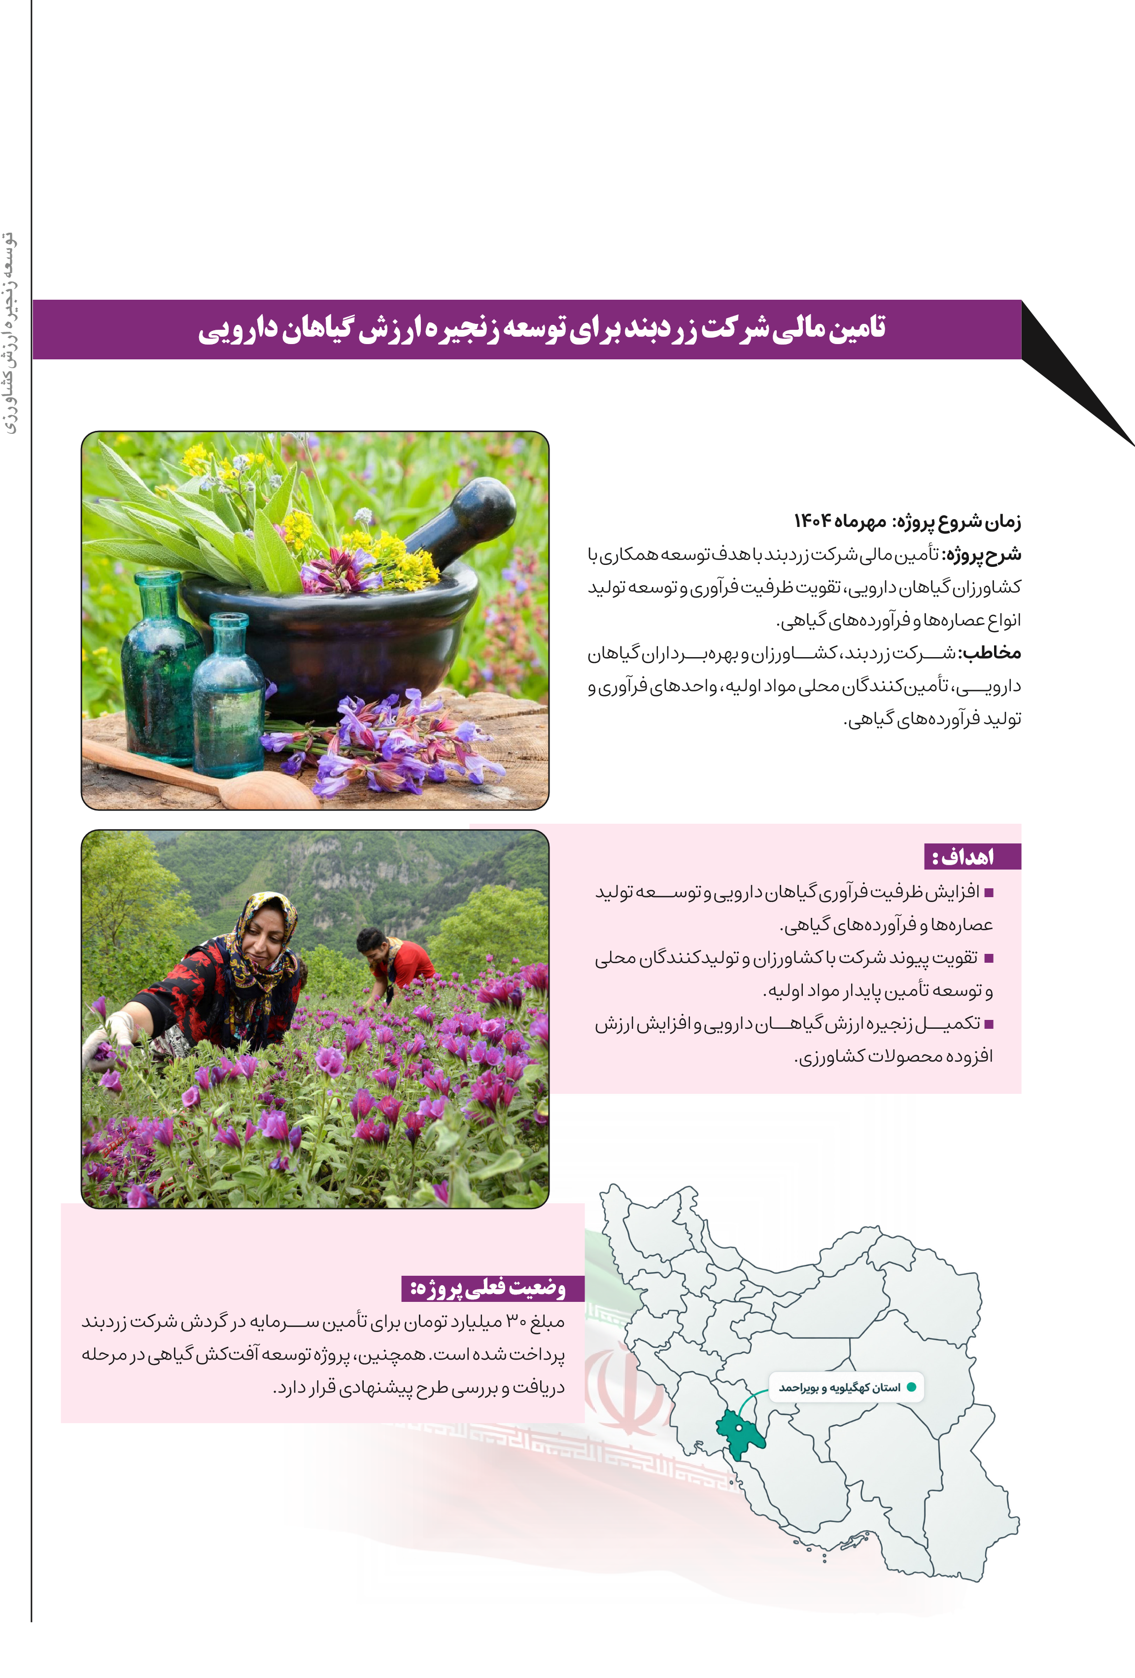
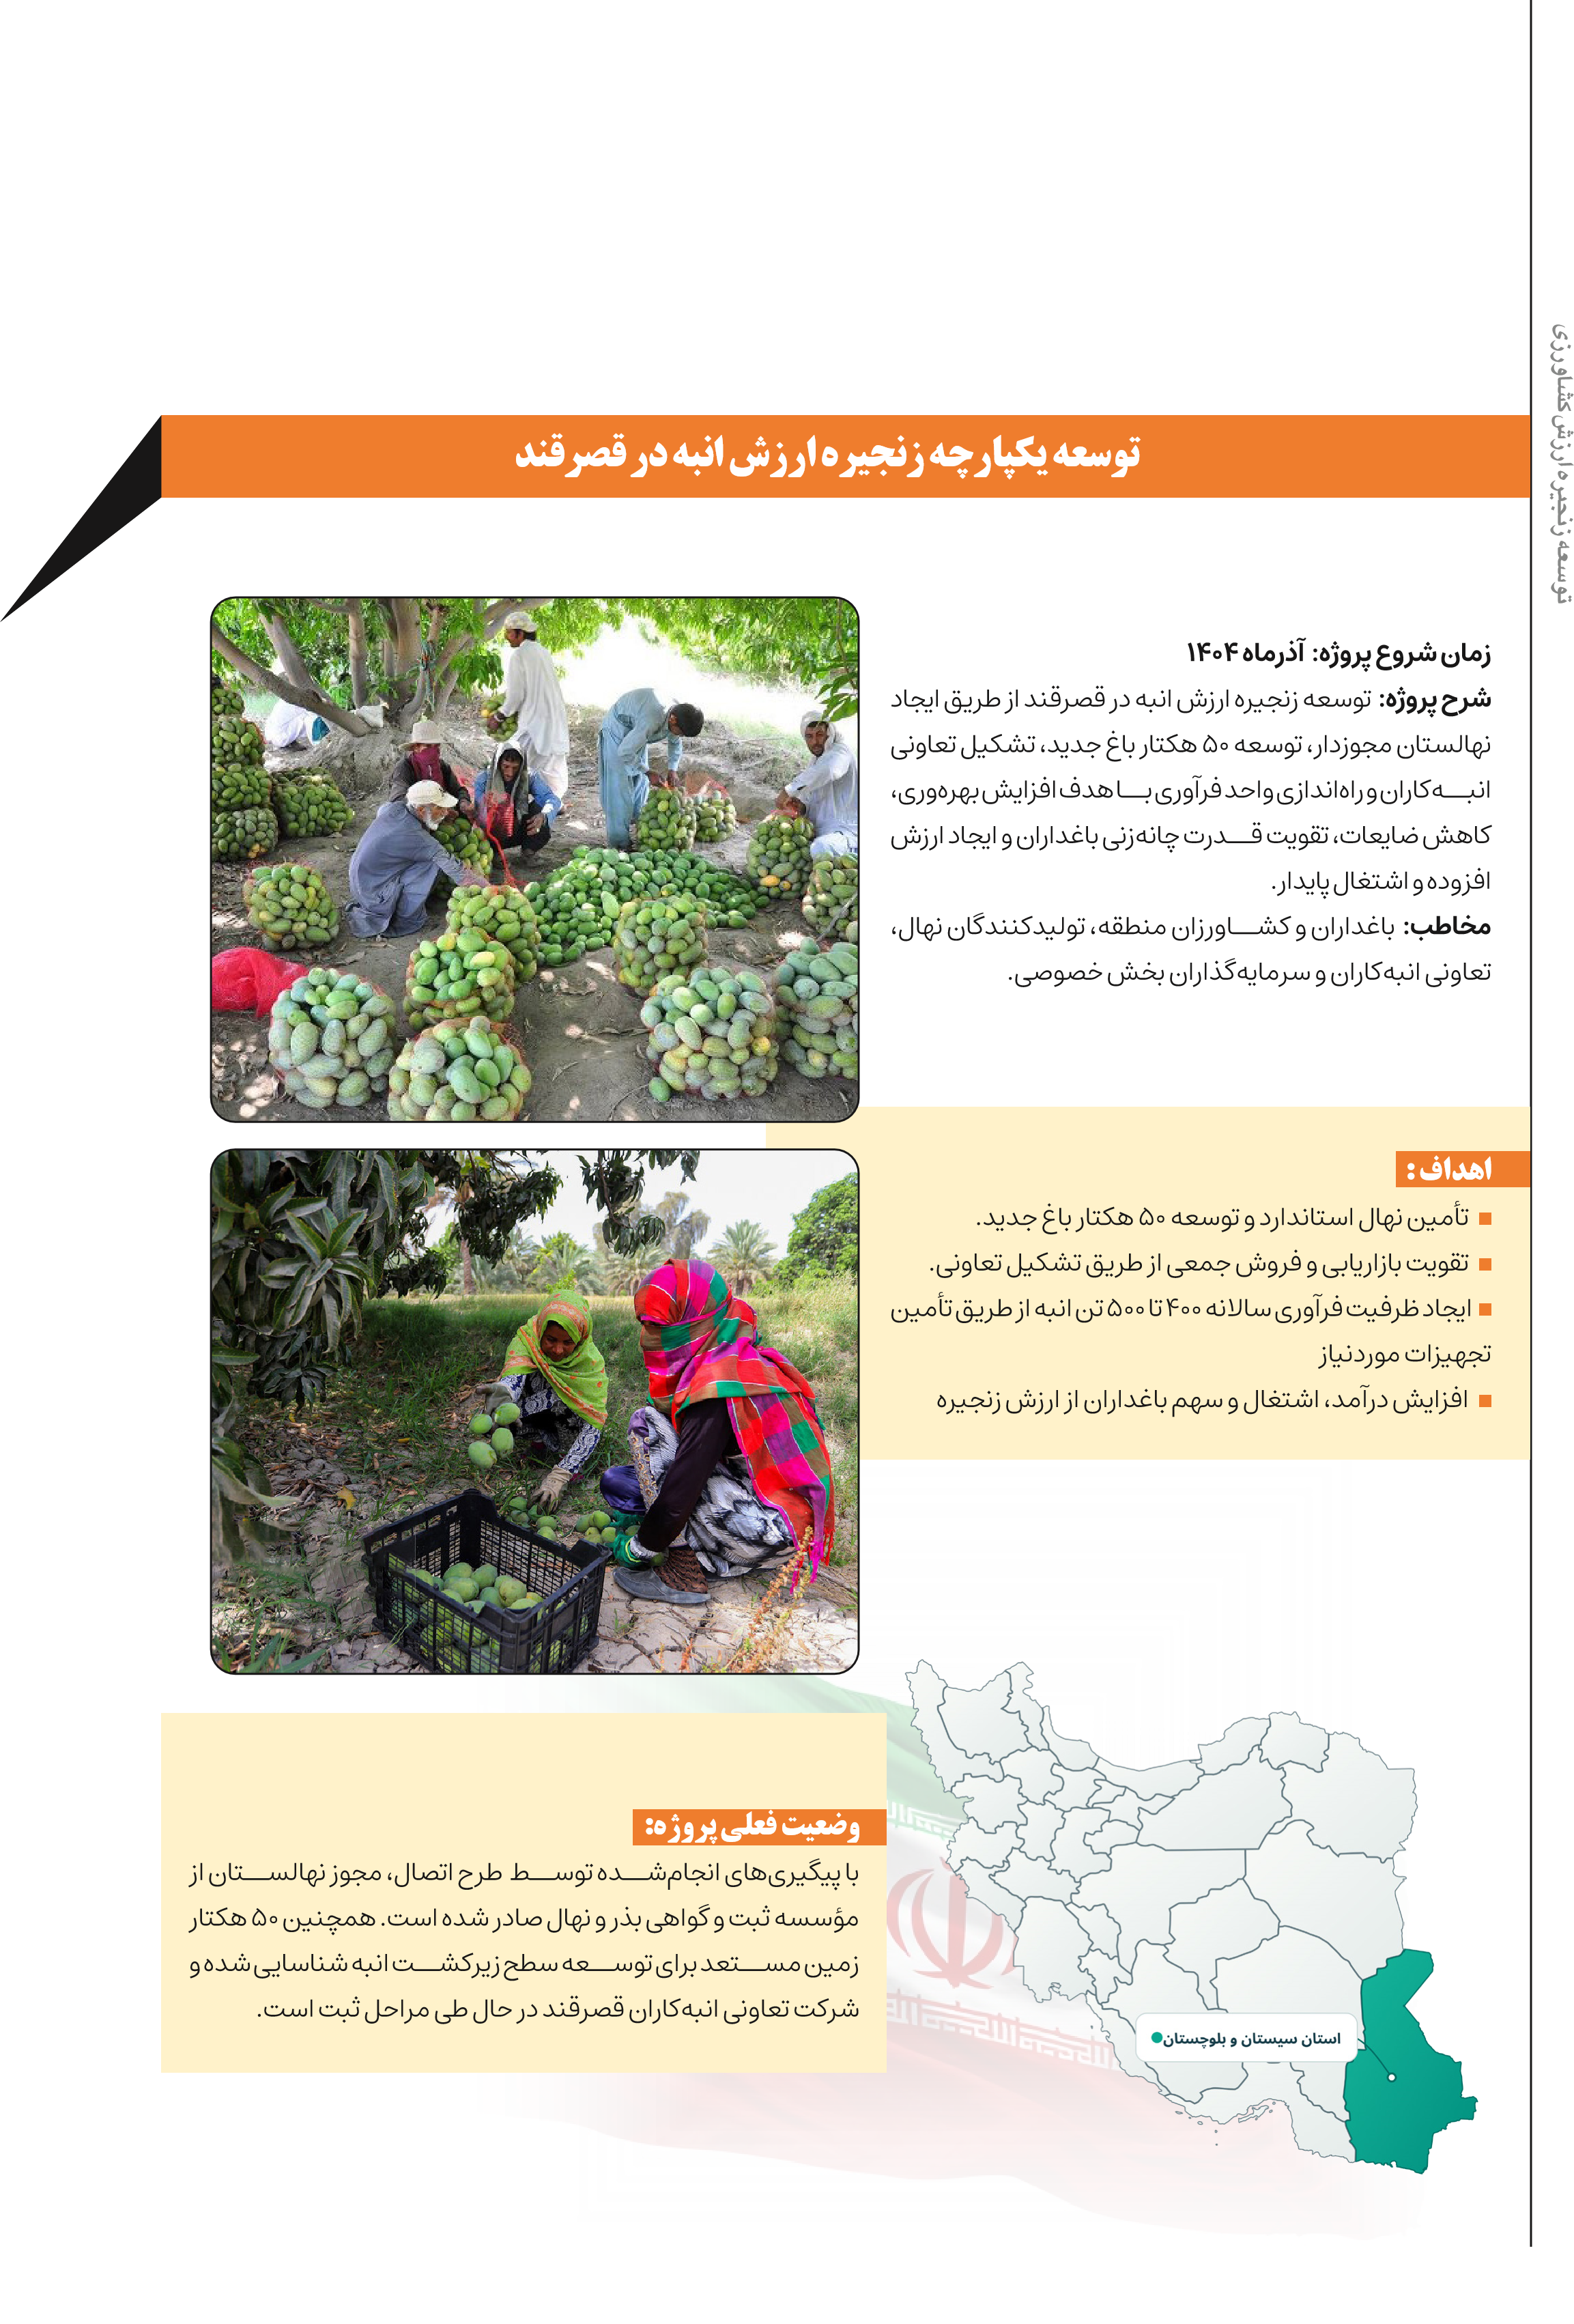
توسعه زنجیره ارزش حنا در دلگان و جنوب کرمان از طریق اتصال به بورس کالا
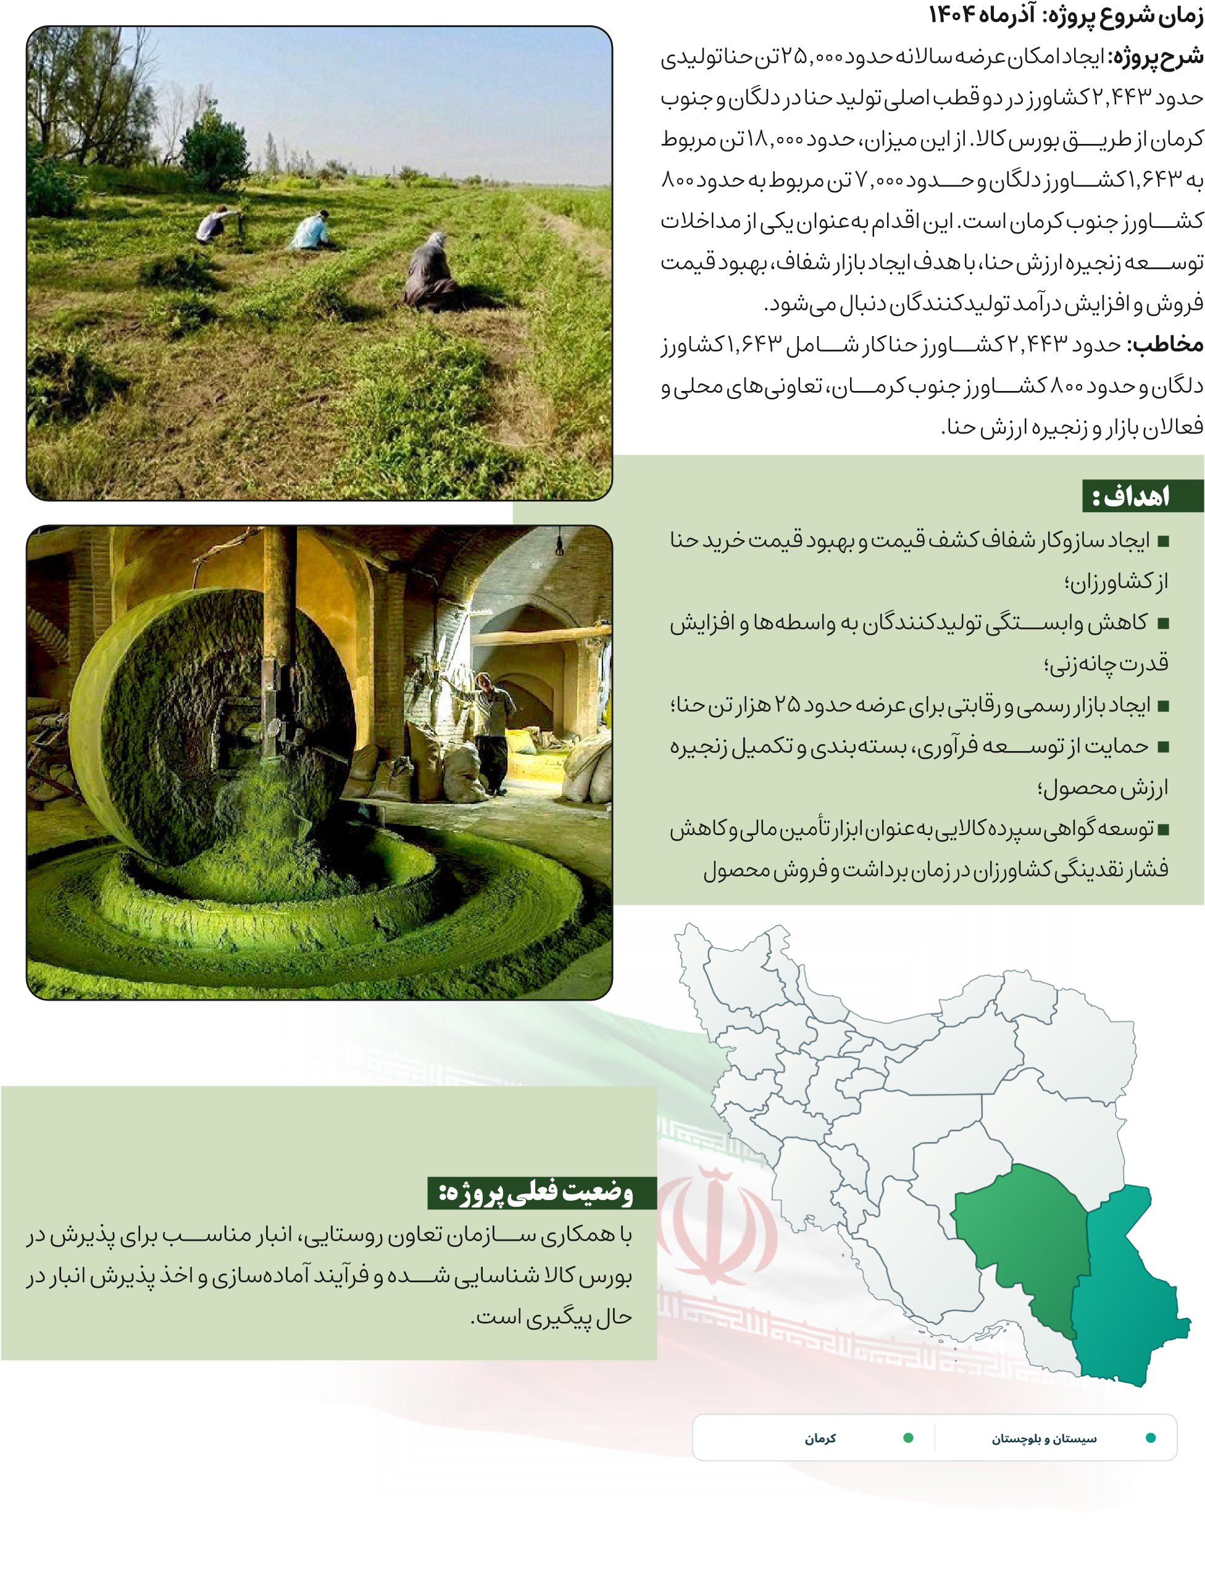
زنجیره

ارزش

کشاورزی
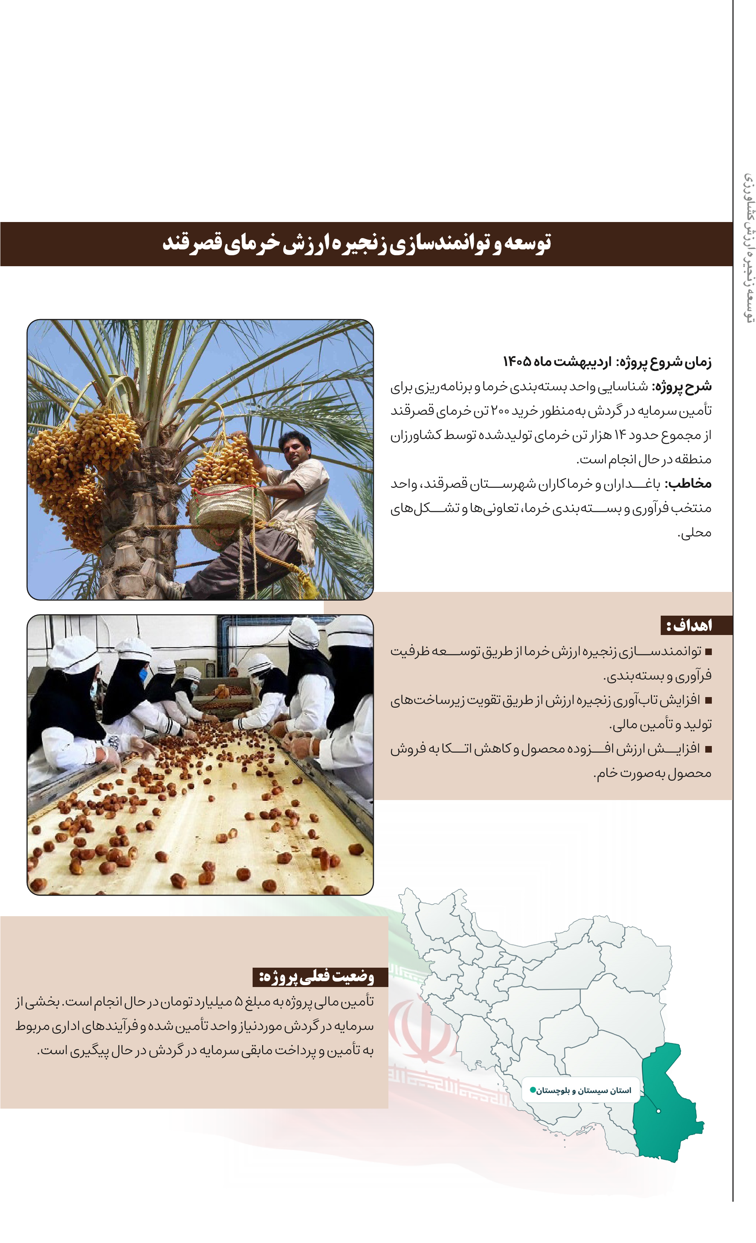
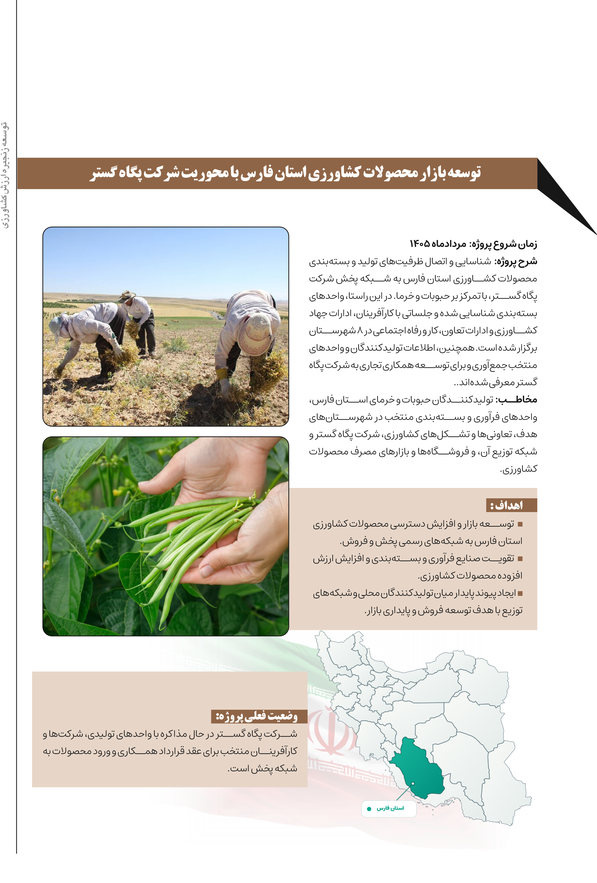
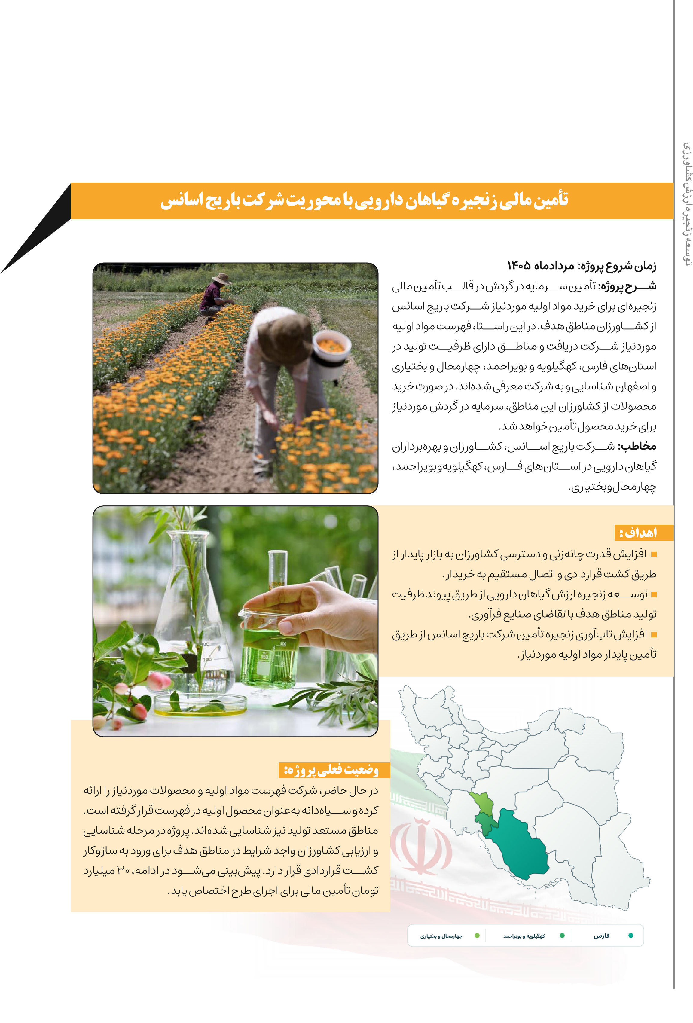
توسعه فرآوری سیب مراغه و ایجاد بازار جدید از طریق بورس کالا
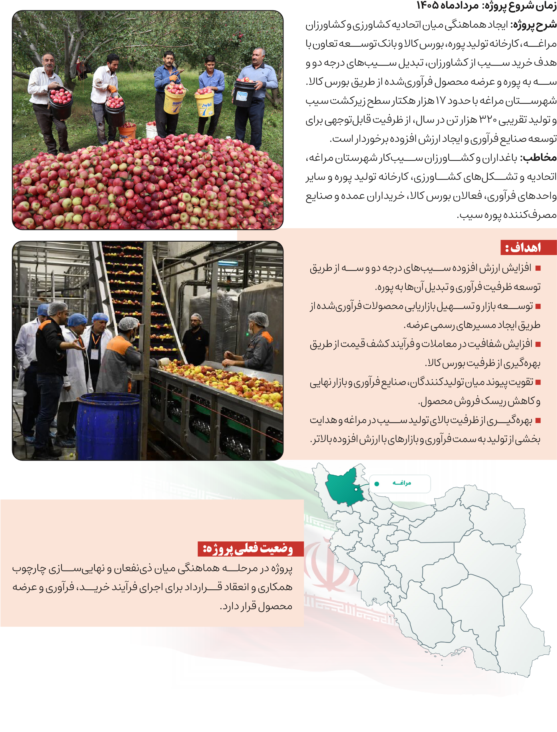
زنجیره

ارزش

کشاورزی
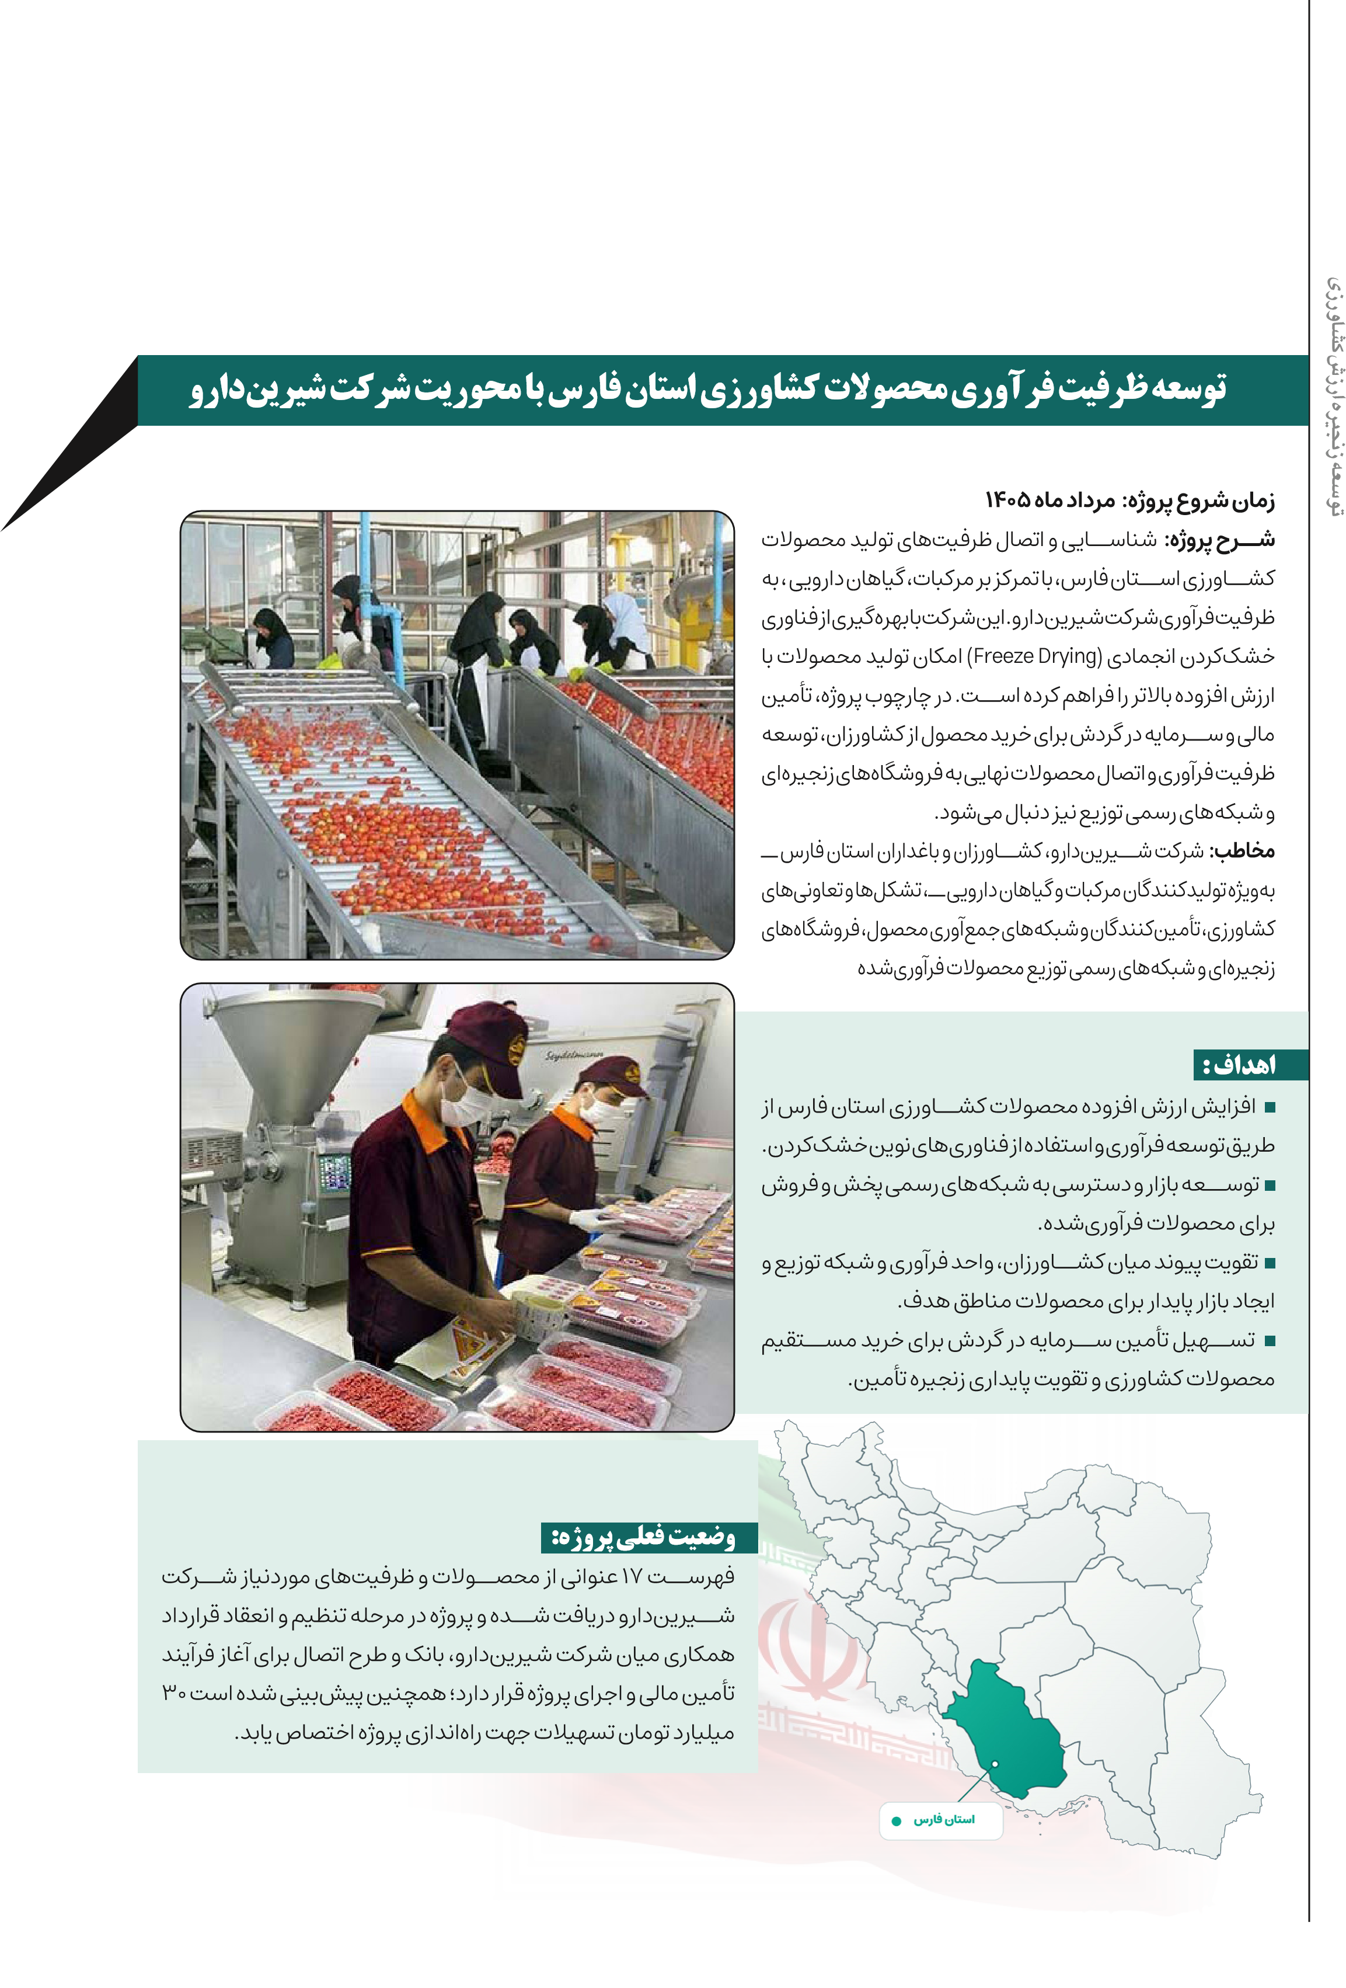

ای
)
کشاورزی

تا

پوشاک

از
(

اتصال
توسعه

منطقه

برای

کشاورزی

محصولات

زنجیره
توسعه

ارزش


طرح اتصال

www.taha.mcls.gov.ir
دبیرخانه طرح اتصال: 27592331 - 021
طراحی و چاپ:
اداره کل روابط عمومی بانک توسعه تعاون

